Специальное предложение* Lufthansa Group из Москвы в Мюнхен и Цюрих в экономическом классе!

**Период продаж**: до 23-го декабря 2018

**Период путешествия:** с 23-го декабря 2018 до 21 апреля 2019

Подробно: в Ваших системах бронирования.

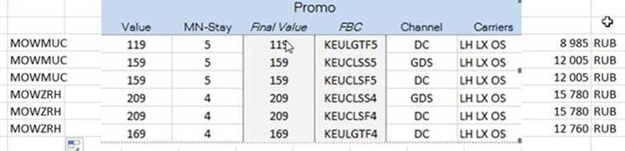

Цены в RUB включают все налоги и сборы кроме сервисного.